Ngày soạn:………… …….
Ngày dạy:…… …………..
Tiết 126: ÔN TẬP CHỦ ĐỀ 10 (KTTX)
I. MỤC TIÊU:
1. Kiến thức:
- Hệ thống được kiến thức về năng lượng và ứng dụng.
- Vận dụng kiến thức đã học để giải thích một số hiện tượng liên quan tới năng lượng và vận dụng vào thực tiễn cuộc sống.
2. Năng lực:
a) Năng lực chung:
- Tự chủ và tự học: Tích cực thực hiện các n.vụ của bản thân trong chủ đề ôn tập.
- Giao tiếp và hợp tác: Chủ động, gương mẫu, phối hợp các thành viên trong nhóm hoàn thành các nội dung ôn tập chủ đề;
- Giải quyết vấn đề và sáng tạo thông qua việc giải bài
b) Năng lực khoa học tự nhiên.
- Hệ thống hoá được kiến thức về năng lượng và cuộc sống.
3. Phẩm chất:
- Có ý thức tìm hiểu về chủ đề học tập, say mê và có niềm tin vào khoa học;
- Quan tâm đến bài tổng kết của cả nhóm, có ý chí vượt qua khó khăn khi thực hiện các nhiệm vụ học tập vận dụng, mở rộng;
- Trung thực, với kết quả đạt được.
II. THIẾT BỊ DẠY HỌC VÀ HỌC LIỆU:
1. Thiết bị dạy học: Bài giảng pp hoặc tranh ảnh.
2. Học liệu: Hệ thống hóa kiến thức của chủ đề bằng sơ đồ tư duy theo nhóm.
III. CÁC HOẠT ĐỘNG DẠY HỌC:
Hoạt động 1: Hệ thống hoá kiến thức
a) Mục tiêu: Hs hệ thống hóa kiến thức của chủ đề.
b) Nội dung: Gv tổ chức cho các nhóm báo cáo trao đổi phần sơ đồ tư duy mà các nhóm đã được chuẩn bị ở nhà.
c) Sản phẩm: Sơ đồ tư duy của các nhóm.
d) Tổ chức thực hiện:

Hoạt động của GV | Hoạt động của HS
- Gv mở đoạn video cho hs khởi động khoảng 2’- 3’.  ? hs ăn sáng chưa mà có bạn khởi động chưa nhanh chứng tỏ ít năng lượng, có bạn khởi động rất nhanh và rất khỏe chứng năng lượng đang rất mạnh.  => Đã tìm hiểu về năng lượng ở các tiết trước, tiết này hệ thống lại kiến thức của chủ đề.  - Gv: Yếu cầu các nhóm treo phiếu hoạt động nhóm ( sơ đồ tư duy)của nhóm mình lên, cho hs cả lớp 6’ để đọc và thảo luận nhóm  ( đã được quy định từ các tiết trước). Rút ra nhận xét và bổ sung cho các nhóm còn lại.  - Gv: Nhận xét phiếu của các nhóm và chốt lại kiến thức trên màn hình. | A- Hệ thống hóa kiến thưc.  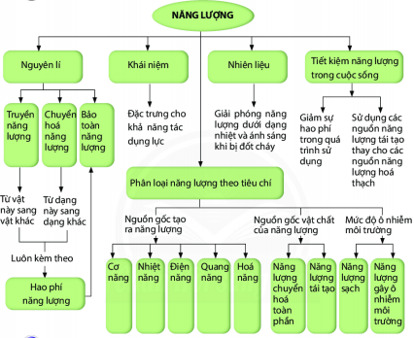
Hoạt động 2: Luyện tập – vận dụng
a) Mục tiêu: Học sinh vận dụng được kiến thức đã học để giải các bài tập trong chủ đề lực
b) Nội dung: Giáo viên sử dụng phương pháp dạy học bài tập để định hướng cho học sinh giải một số bài tập phát triển năng lực khoa học tự nhiên cho cả chủ đề.
c) Sản phẩm: Các bài tập học sinh hoàn thành
d) Tổ chức thực hiện:
Hoạt động của GV | Hoạt động của HS
- Giao nhiệm vụ:  + Học sinh sẽ làm các bài tập giáo viên đưa ra | - Nhận nhiệm vụ
- Hướng dẫn học sinh thực hiện nhiệm vụ:  + Bài trắc nghiệm: học sinh lựa đáp án và ghi nội dung đáp án vào vở  + Bài tự luận: học sinh giải vào vở | - Thực hiện nhiệm vụ ở nhà
- Báo cáo kết quả:  + Giáo viên cho các học sinh lên bảng trình bày và theo dõi, sửa chữa cho học sinh | - Theo dõi đánh giá của giáo viên

Câu1: Ta nhận biết được vật năng lượng bằng cách nào trong các cách sau đây?  A. Khả năng làm vật biến đổi chuyển động.  B. Khả năng làm nóng vật.  C. Khả năng làm biến dạng vật.  D. Tất cả các đáp án trên.  Câu 2. Vật liệu nào sau đây không phải là nhiên liệu.  A. Củi. B. Dầu hỏa.  C. Kim loại vàng. D. Cồn.  Câu 3: Năng lượng nào sau đây không là năng lượng tái tạo?  A. Năng lượng gió.  B. Năng lượng nước.  C. Năng lượng hơi nước.  D. Năng lượng thủy triều.  Câu 4. Ném quả bóng lên cao, tại vị trí nào quả bóng có cả động năng và thế năng.  A. Khi bắt đầu thả.  B. Tại điểm tiếp xúc với đất.  C. Đang đi lên và đang đi xuống.  D. Không có điểm nào.  Câu 4: Trong quá trình chuyển hóa năng lượng thì  A. luôn bảo toàn. B. luôn tăng thêm.  C. luôn hoa hụt. D. tăng, giảm liên tục.  Câu 5. Năng lượng nào là năng lượng gây ô nhiễm.  A. Năng lượng Mặt Trời.  B. Năng lượng từ nước.  C. Năng lượng từ gió.  D. Năng lượng từ khí đốt.  Gv: Tổ chức cho hs thảo luận cặp đôi câu hỏi: câu 1 và 2 trang 212.  Gv: Hướng dẫn hs thảo luận nhóm câu hỏi.  Gv: Tổ chức cho hs thảo luận. | B - Bài tập  Câu 1/212: Theo em đốt cháy nhiện liệu hóa thạch trong thời gian dài sẽ gây ra hậu quả gì đối với đời sống của con người?  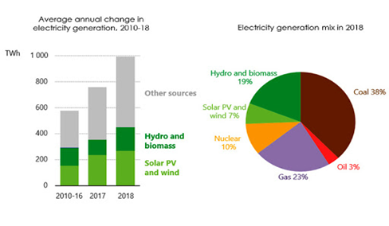  TL: Con người có thể sử dụng năng lượng mặt trời, năng lượng gió và năng lượng dòng nước vào những việc như phát điện, đun nước nóng, nhiên liệu động cơ và hệ thống điện độc lập nông thôn.  Câu 2/212: Xu hướng phát triền năng lượng trong tương lai là gì? Em hãy đề xuất một phương án sử dụng năng lượng để bền vững và phát triển?  TL: Khi đi xe đạp tới trường, năng lượng cung cấp cho xe chuyển động được truyền từ chân của người đạp xe. Trong quá trình đạp xe, có năng lượng hao phí do lực ma sát ở các ổ trục. Để làm giảm sự hao phí đó, người ta chế tạo ra các ổ bi, bôi trơn các ổ trục.
- Gv: Yêu cầu hs nêu lại nội dung chính của chương.
- Gv: Hướng dẫn hs đánh giá lẫn nhau ( dùng miếng dán sticker mặt cười để hs đánh giá lẫn nhau )

- Gv nhận xét về sự hoạt động của cá nhân, nhóm. Rút kinh nghiệm.
* Hướng dẫn về nhà:
- Hs đọc trước bài 53: “Chuyển động nhìn thấy của Mặt Trời”
- Đọc các tài liệu liên quan trên internet.
*********************************************************

